
ПРОФЕССИОНАЛЬНЫЙ СОЮЗ РАБОТНИКОВ ОБРАЗОВАНИЯ РФ
ПОЛЕВСКАЯ ГОРОДСКАЯ ОРГАНИЗАЦИЯ ОБЩЕРОССИЙССИЙСКОГО ПРОФСОЮЗА ОБРАЗОВАНИЯ ( 30 декабря 2025 )

623383, г. Полевской, ул. Коммунистическая, д.23-а, офис 2, тел.8 34350 58959, е-mail: gavrilina_gf@mail.ru

02.12.25 - 18.12.25 г. среди первичных профсоюзных организаций образовательных организаций Полевского был объявлен Конкурс

«Лучшая профсоюзная новогодняя ёлка-2026»
ИТОГИ КОНКУРСА
Номинация: « Самая оригинальная елка»

1 место – Михеева Ольга, Трошкова Зинаида - МБДОУ № 54 – 1000 рублей + сертификат
2 место – Бушмелева Анастасия -ГБОУ СО « Полевская школа» -700 руб.+ сертификат .
2 место –Антонова М.Ю., Полевая Ю.А.-МАДОУ № 63-1000 рублей + сертификаты призеров
3 место –Клевакина Елена - МАДОУ ЦРР «Детский сад № 70»-500 руб.+ сертификат призера.
Номинация : «Самая экологичная елка»
1 место – Егорцева Эльвира, Полищук Мария, Ворожева Татьяна– МАУ ЦРТ им. Бобровой -1500.
2 место – Плешкова Валентина, Маркина Дарья – МАОУ «Политехнический лицей № 21»-1000 .
3 место –Карагаева Дарья – МБДОУ «Детский сад № 40» - 500 руб.+ сертификат
Номинация «Самая необычная елочка»

1 место- Батуева Анастасия – МАОУ СОШ № 13 с УИОП-1000 рублей.+ сертификат
2 место –Вайнолайнен Елена – МАДОУ «Детский сад № 63»-700 рублей+ сертификат
3 место- Новгородцева Мария – МАДОУ ЦРР «Детский сад № 70»- 500 руб.+ сертификат
3 место – Светличная Марина – МАДОУ «Детский сад № 63»- 500 рублей + сертификат

Номинация « Самая профсоюзно - мотивационная елка»

1 место – Кирякова Лиана, Гончарова Татьяна – МБДОУ «Детский сад № 43»- 1000
2 место -Коробова Екатерина – ГБУ СО ЦППРМП «Ладо»-700 руб.
3 место – Кузнецова Наталья –МАДОУ «Детский сад № 63»-500 руб.
3 место – Светличная Марина, Хаматханова Анастасия –МАДОУ «Детский сад
№ 63»-1000 руб.

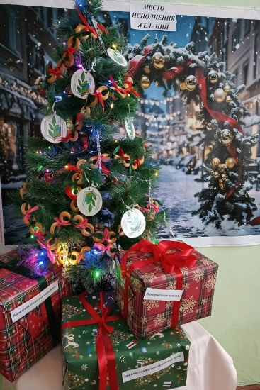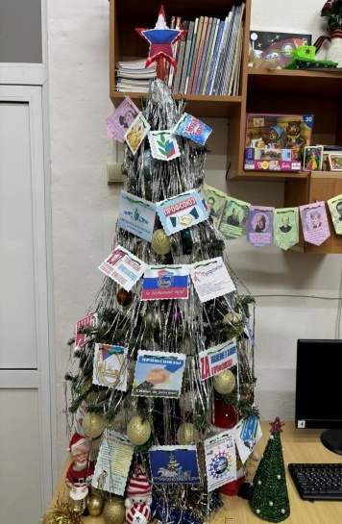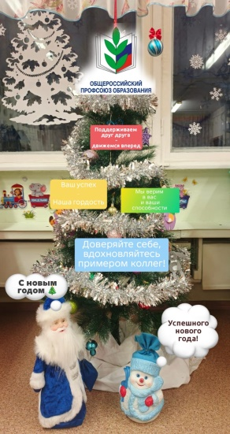

ПОЗДРАВЛЯЕМ ! С НОВЫМ ГОДОМ И ТВОРЧЕСКИМ УСПЕХОМ !

